Day2

姓名：周涛

时间：2021年11月30日 星期二

内容：

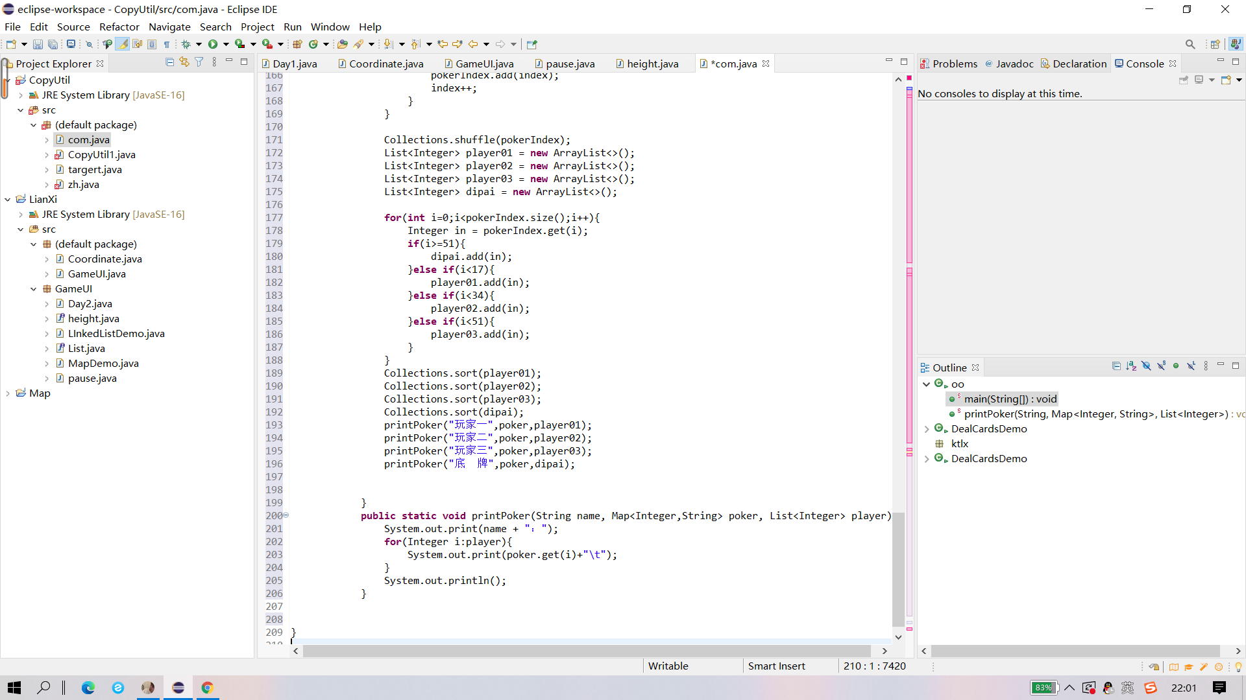感悟

发牌机，斗地主有点意思…..